Apa Itu Python?
Python adalah bahasa pemrograman yang digunakan untuk memberikan perintah kepada komputer agar komputer dapat melakukan pekerjaan secara otomatis.

Bayangkan komputer adalah seorang karyawan, sedangkan kita adalah atasannya. Agar karyawan tersebut tahu apa yang harus dikerjakan, kita harus memberikan instruksi.

Nah, Python adalah bahasa yang kita gunakan untuk memberikan instruksi kepada komputer tersebut.
1. Contoh Python dalam kehidupan sehari-hari
Misalnya kita mempunyai sebuah toko yang menjual barang.

Setiap hari kita harus menghitung total harga belanja pelanggan.

Contohnya:
- Harga buku: Rp20.000
- Harga pensil: Rp5.000
- Total belanja: Rp25.000
Jika dihitung manual, kita menggunakan kalkulator.

Namun, dengan Python, kita bisa meminta komputer menghitungnya secara otomatis.

contoh :
harga_buku = 20000
harga_pensil = 5000
total = harga_buku + harga_pensil
print(total)
Hasilnya keluar 25000

Artinya, kita telah memberikan instruksi kepada komputer untuk menjumlahkan harga buku dan pensil.

Bagaimana cara Python bekerja?
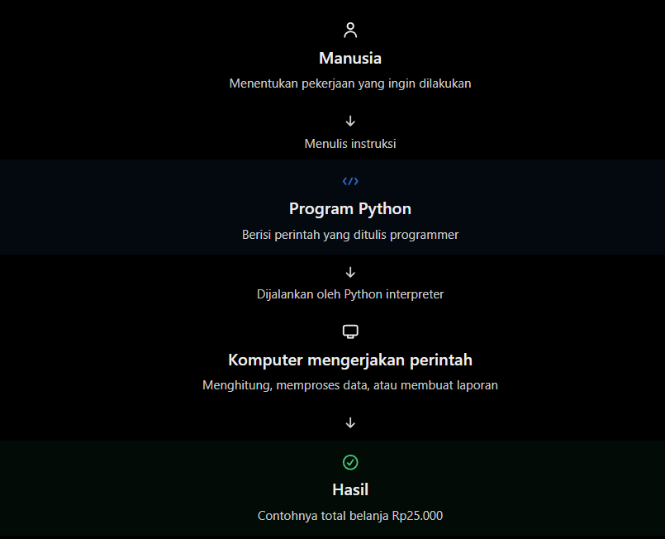

Python dapat digunakan untuk apa saja?
- Otomatisasi pekerjaan
Python dapat membaca ratusan file Excel, menggabungkan datanya, dan membuat laporan tanpa harus dikerjakan satu per satu.
- Mengolah dan menganalisis data
Python dapat menghitung penjualan bulanan, mencari produk terlaris, atau menganalisis jutaan baris data.
- Membuat Artificial Intelligence (AI)
Python banyak digunakan untuk membuat chatbot, sistem prediksi, pengenalan gambar, dan machine learning.

- Membuat aplikasi dan website
Python bisa digunakan untuk membangun backend website, aplikasi administrasi, dan sistem pengelolaan data.

================================================================
Mengapa Python cocok untuk pemula?

Salah satu alasan Python populer adalah cara penulisannya relatif mudah dibaca manusia.
Contoh:

nama = "Budi"
print("Halo", nama)

Hasilnya:
Halo Budi

Penjelasan:
Kode | Artinya
nama | Tempat menyimpan data
= | Memberikan nilai ke variabel
"Budi" | Teks yang disimpan
print() | Perintah untuk menampilkan sesuatu

Dengan beberapa baris kode sederhana, komputer sudah dapat menjalankan instruksi kita.
Apakah Python bisa menggantikan pekerjaan manusia?
Python bukan pengganti manusia secara langsung, tetapi alat untuk membantu manusia bekerja lebih cepat, akurat, dan efisien.
Misalnya, seorang staf administrasi membutuhkan 3 jam setiap hari untuk menggabungkan laporan Excel. Dengan program Python yang dibuat dengan benar, pekerjaan tersebut mungkin dapat diselesaikan hanya dalam beberapa menit.

Kesimpulan
Python adalah bahasa untuk berkomunikasi dengan komputer melalui instruksi tertulis. Kita menuliskan apa yang harus dilakukan, kemudian komputer menjalankan perintah tersebut menggunakan Python.
Python bisa dipelajari oleh siapa saja, bahkan orang yang belum pernah belajar pemrograman.
Untuk materi tutorial Python pemula, langkah berikutnya adalah memahami apa itu program, bahasa pemrograman, dan programmer, sebelum mulai menginstal Python dan menulis kode.

